
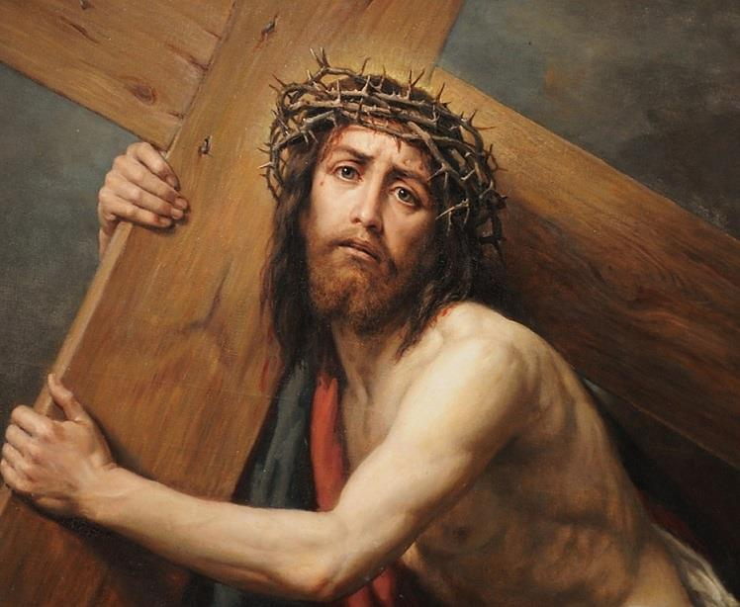
Часопис Францисканського Ордену Світських України
видається Національною Радою ФОС України
(для внутрішнього користування в спільнотах ФОС)

В номері:

Тема номера

 | 2. | Роздуми над Страстями Христовими.  Сім слів на хресті  о. Андрій Буко OFMConv
 | Події ФОС:
 | 8. | Дев’яте скликання Школи Форматорів  с. Людмила Ковтюх OFS
 | 16. | "Францисканські місії" ФМ  бр. Юрій Бойко OFS

 | Розповіді про Франциска
 | 24. | Благородність милостині
 | Марія Стікко. «Святий Франциск з Ассизі»

РЕДАКЦІЯ:

Головний редактор – О. Боровик OFS;
Перекладач, редактор – Д. Шабаліна OFS ;
Комп`ютерна верстка – Ю. Бойко OFS

ЦЕРКОВНИЙ КОНСУЛЬТАНТ: бр. Казимір Гузік OFMCap.

НАША АДРЕСА: м. Київ, бр. Перова 1Б.

Любі брати і сестри!
Хочу з вами поділитися словами Святішого Отця Франциска, який в черговий раз скеровує наш погляд на милосердя Отця.
«Великий Піст – це шлях, який провадить до перемоги милосердя над усім тим, що намагається придушити нас або спонукати до чогось, що не відповідає гідності Божих дітей. Це перехід від рабства до свободи, від страждання до радості, від смерті до життя.
Піст є для того, щоб сказати "ні". "Ні" – придушенню духа, викликаному байдужістю, «ні» – недбалими думками про те, що життя ближнього мене не обходить, «ні» – спробам баналізації життя. Великий Піст – це "ні" отруті порожніх, беззмістовних слів, жорстокому та поспішному критиканству, спрощеному ставленню до людських проблем, особливо до тих, які стосуються найбільш стражденних». За словами Папи Франциска, Великий Піст означає також «ні» поверхневій молитві, яка приглушує сумління, та благодійності, що веде до самозаспокоєння.
«Любий брате! Люба сестро! Споглядай, вдивляйся в обличчя Розіп’ятої Любові. Він і сьогодні з хреста не перестає бути носієм надії, рукою, простягненою до тих, які почуваються розіп’ятими, які відчувають у своєму житті тягар поразок, розчарувань та ілюзій. Поглянь на хрест і споглядай конкретне обличчя розп’ятого Христа. Розп’ятого з любові до всіх без винятку. Дозволь Господеві зцілити рани від гріха та здійснити пророцтво, дане нашим праотцям: “Я дам вам нове серце, і новий дух вкладу в ваше нутро. Я вийму кам’яне серце з вашого тіла й дам вам серце тілесне” (Єз 36,26). Зупинися, поглянь і повернись!» (Папа Франциск).
Сам Господь устами Папи заохочує нас ще ревніше просити Бога про переміну, насамперед, наших сердець. Про особисте навернення та навернення наших францисканських спільнот. Щоби не лише говорили, але й принесли в наше суспільство, в Орден і наші спільноти єдність і братерську любов, Божий мир і добро. Чим більше ти і я будемо ставати подібними до нашого Господа і Учителя Ісуса Христа, тим швидше переміниться й обличчя нашої країни. Якщо ми, український народ, прагнемо піднятися як нація, то насамперед, давайте станемо на коліна і визнаймо, що без Бога ми ні на що не спроможні. Ми пізнали Того, Хто Всемогутній, Хто є Господом і Спасителем, тому слухаймо і служімо Йому. Христос воістину має владу, і тільки Йому належить всяка честь і слава. Дорогі брати і сестри, не втомляймося шукати те, що нас об’єднує, а не розділяє! Пам’ятаймо, що час короткий. Давайте проголошувати Добру Новину, не замовчувати правди про спасіння, яке Ісус безкоштовно дарує кожному, хто увірує в Нього.
Дякую всім вам, любі брати і сестри, за ваші відкриті серця, за ревне служіння, за жертовність. Дякую кожному, хто невтомно молиться, а також спільнотам, які продовжують цілодобову молитву про навернення України та Росії до Бога, про припинення братовбивчої війни. Всі ми покликані бути знаряддям в цій духовній війні, яку Бог і всі Небесні Сили ведуть зі злом.
Користуючись нагодою, хочу привітати кожного з вас і ваші родини зі святом Воскресіння. Святом перемоги добра над злом, життя над смертю.
Прошу про Духа Святого, щоби в нашому житті відбулася справжня зустріч із Розіп’ятим Христом. І щоб, отримавши нове серце і новий дух, ми з великою радістю славили Його Воскресіння. Та на повні легені співали - «ХРИСТОС ВОСКРЕС!!!»
Бажаю вам, вашим спільнотам, рідним і близьким вам людям і нашій ненці-Україні Божого миру і добра!
ХРИСТОС ВОСКРЕС!
Старша Національної Ради ФОС – с. Наталія Альміз.

P.S. З радістю хочу запросити всіх світських францисканців на Всеукраїнський з’їзд ФОС, присвячений святкуванню 40-ї річниці затвердження Папою Павлом VI Регули Францисканського Ордену Світських.
З’їзд відбудеться 19 травня 2018 року в м.Вінниця за адресою: вул. Соборна 12, храм Матері Божої Ангельської (монастир Братів Менших Капуцинів).
Тема номера
Роздуми над Страстями Христовими. Сім слів на хресті
о. Андрій Буко OFMConv

Того часу, засуджений до страти мав право виголосити останнє слово або настанови членам своєї сім'ї. Слова, які Христос промовляє з хреста - це свого роду заповіт, який Він залишає нам.

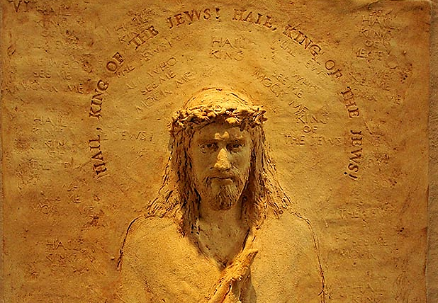

Перше слово передає нам Євангеліє від Луки (23, 33-34): «І як прийшли на місце, що зветься Череп, там Його розіп'яли і злочинців, одного по правиці, а другого по лівиці.

Ісус же сказав: “Отче, відпусти їм, не знають бо, що роблять.” Коли ж ділили його одіж, то кидали жереб».

“Отче, відпусти їм, не знають бо, що роблять”. Чи помічаєте, що ці слова Христа дуже схожі на молитву «Отче наш»? Вона також починається зі звернення «Отче». Взагалі, згідно рабинського вчення, кожна молитва у юдеїв повинна була складатися з семи прохань. У той же час в ній мало бути три частини: прослава Бога (Shevah), особисті прохання (Tephillah) і молитва подяки (Hadayah).

Христос, коли вчить учнів цієї молитви, ставить умову: якщо ви будете прощати, то й вам Небесний простить, якщо ви не будете прощати, і вам Батько Небесний не пробачить гріхів ваших. Тому перше, що Христос вимовляє з хреста: «Отче, прости їм, бо не відають, що творять».

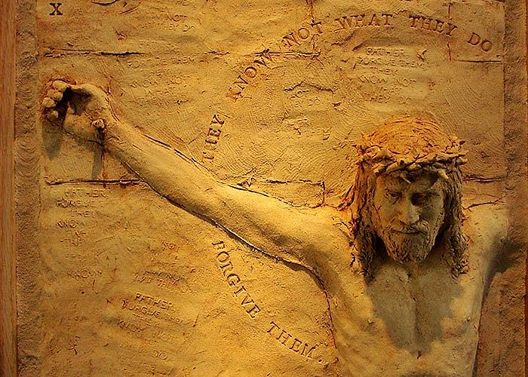

Він, Який страждав безвинно, був засуджений безвинно і зазнав цих страшних мук, прощає від щирого серця тим, хто над Ним все це творить. Христос від душі прощає гріх кожного з нас, тому що ми насправді до глибини не усвідомлюємо, що творимо. Якби ми розуміли і бачили всю глибину гріха або всі наслідки гріха, то ніколи б його не вчинили. І Христос, навчаючи нас цієї молитви, перш за все Сам виконує її, даючи нам приклад.

Далі в Євангелії від Луки (23, 39-43) читаємо: Один із повішених злочинців зневажав Його, кажучи: “Хіба ти не Христос? Спаси себе і нас!” А другий, озвавшися, скартав його й мовив: “Чи не боїшся Бога, ти, що покутуєш ту саму кару? Бо ж ми приймаємо кару, гідну наших учинків, цей же не зробив нічого злого.” І додав: “Ісусе! Згадай про мене, як прийдеш у своє Царство”. Сказав (Ісус) до нього: “Істинно кажу тобі: Сьогодні будеш зо мною в раї”».

“Істинно кажу тобі: Сьогодні будеш зо мною в раї” - це друге слово Христа. Ця історія - не просто ілюстрація каяття злого розбійника, Церква її тлумачить як готовність Бога дарувати прощення вмираючому навіть в найостанніший момент його життя.

Ім'я цього розсудливого розбійника, згідно з традицією, - Дізмас, що в перекладі з грецької означає «захід». На заході нашого життя Бог все одно готовий нас пробачити і привести в Царство Небесне.

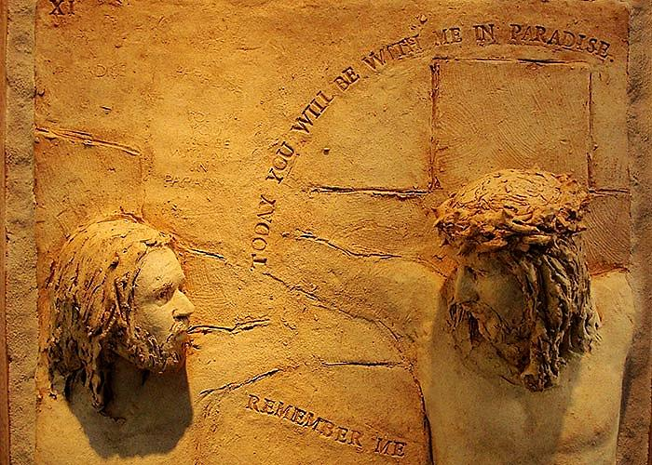

Феофан Затворник, характеризуючи віру розсудливого розбійника, пише, що якщо хрест Христовий – це жертва абсолютно непорочна, то хрест цього розбійника є хрест його очищення від пристрастей. Він дійсно вчинив злочин, як сам сповідує («не боїшся Бога, коли й сам на те саме засуджений? Бо ж ми приймаємо кару, гідну наших учинків»). Сповідуючи віру в Христа і просячи від Нього прощення, розбійник осягає блаженство раю.

Третє слово Христа – в Євангелії від Йоана: «А при хресті Ісусовім стояли його Мати, сестра його матері, Марія Клеопова та Марія Магдалина. Бачивши Ісус Матір і біля неї учня, що стояв, - а його ж любив він, - мовить до матері: «Жінко, ось син твій.» А тоді й до учня мовить: «Ось Матір твоя.» І від тієї хвилі учень узяв її до себе» (Йн 19, 25-27).

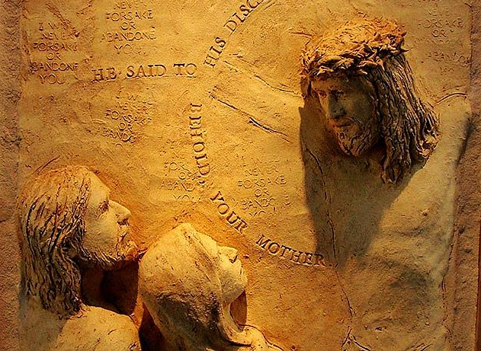

Згадайте епізод весілля в Кані Галілейській, коли Марія каже Христу: «Вина немає у них». В Євангелії від Йоана Ісус ніколи не вимовляє слів «Мама», «Матір», а завжди говорить «жінко»: «Жінко, що Мені і тобі до цього». Зараз, вмираючи на хресті, коли Марія, яка плаче і ридає, стоїть поруч із Ним, Ісус знову звертається до неї: «Жінко, ось син твій», а Йоану каже: «Ось мати твоя!» Вона – Матір Церкви. Христос і Марія дають життя новим дітям Церкви, народжуючи їх духовно.

Вона випрошує для нас величезні милості і благодаті. І здатна випросити в Ісуса прощення для будь-якого грішника.

Четверте слово Христа: «А близько дев'ятої години Ісус скрикнув міцним голосом, вимовляючи: “Елі Елі, лема савах-тані”, – тобто: “Боже мій, Боже мій, чому ти мене покинув?”» (Мт 27, 46).

Це цитата з псалма 21. Часто ми уявляємо Христа як Такого, Котрий повністю зневірився в момент, коли Бог Його залишив. Неначе це момент болю, який Христос в образі висловлює Богу. Хоча у Христа і виривається цей крик страждання і скорботи, але, якщо прочитаєте повністю цей псалом, побачите, що тут є присутня надія на Бога.

Навіть в найглибшій скорботі у віруючого серця завжди є надія на те, що Бог чує благання кожного, хто просить Його про позбавлення від страждань, скорботи і смерті. І ніхто не буває осоромлений в своєму сподіванні.

П’яте слово Христа: «А по тому Ісус, знавши, що все вже довершилося, щоб здійснилось Писання, промовив: «Спраглий Я!»» (Йн 19, 28).

Є також ще один псалом, який буде пророкувати про цю спрагу Ісуса і про те, що воїни напоять його оцтом: «Ти знаєш мою ганьбу, мій сором і мою зневагу; усі гнобителі мої перед тобою. Ганьба розбила моє серце, і я знемігся; я чекав милосердя, та його не було, і утішителів, - та не знайшов нікого. І дали мені в їжу жовч, і в спразі моїй напоїли мене оцтом» (Пс 69, 20-22).

Якщо уважно читати опис Страстей Христових, то ми помітимо, що воїни вже пропонували Ісусу цю суміш оцту і жовчі, оскільки цей склад тамував біль. Христос спеціально відмовився від нього, хоча інший євангеліст каже, що Він пригубив заради наданої йому милості, але не пив. Звичайно, було б дивно припустити, що тепер Йому захотілося випити оцет. Тут Христос говорить про іншу спрагу, саме про ту, яка описана в цьому псалмі: «...чекав милосердя, та його не було, і утішителів, - та не знайшов нікого».

Жовч - символ злоби. І якщо вино – символ любові, то кисле вино, що стало оцтом, це символ ненависті. Христос жадає від кожного з нас співчуття і просить, щоб ми втамували Його спрагу своїми вчинками милосердя.

Шосте слово Христа: «І, скуштувавши оцту, вимовив Ісус: «Звершилось»; і схиливши голову, віддав духа» (Йн 19, 30). Звершилася справа Отця - порятунок світу через хресну жертву Христа.

В цей момент вигуком «здійснилося» Христос засвідчив, що Його любов до нас вилилася без остатку. Він віддав все і здійснив справу спасіння до самого її завершення.

Сьоме слово Христа ми можемо знайти в Євангелії від Луки: «Ісус закликав сильним голосом: “Отче, у твої руки віддаю духа мого!” Сказавши це, Він віддав духа» (Лк 23,46). У 31-му псалмі знаходимо такий рядок: «В руки твої віддаю я духа мого: ти визволив мене, Господи, вірний Боже». Як бачите, Ісус, коли вмирав на хресті, молився словами псалмів.

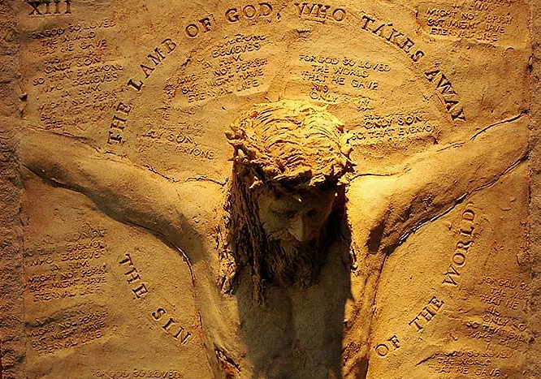

Нехай завершенням наших роздумів над Страстями Христовими стане рядок пісні Слуги Господнього з Книги пророка Ісаї: «Слуга мій виправдає багатьох, їхні беззаконня понесе на собі. Тому я дам йому, як пай, премногих; він з сильними буде ділити здобич, бо видав на смерть свою душу і був зачислений до лиходіїв, коли він узяв на себе гріхи багатьох і за грішників заступався» (Іс 53,11-12)
Події ФОС
Дев’яте скликання Школи Форматорів
с.Людмила Ковтюх OFS
9-11 лютого 2018 року в с. Старий Остропіль відбулося дев’яте скликання Школи Форматорів ФОС, започатковане Національною Радою ФОС в Україні. В скликанні брали участь дві постійні групи, Національна Рада ФОС в Україні та Духовні Асистенти: о. Кшиштоф Пельц OFMСonv,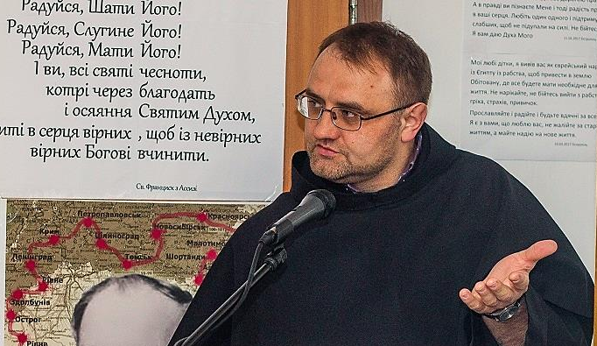
бр. Казимір Гузік OFMCap,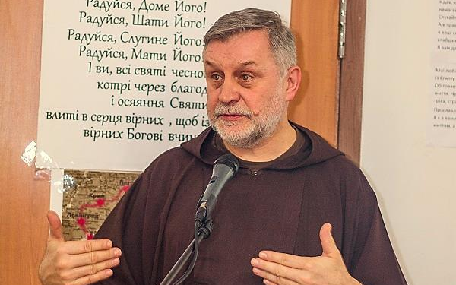
та о. Доброслав Копистеринський OFM.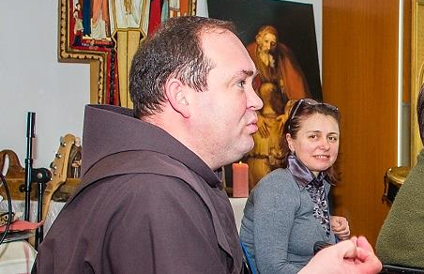
Дивним чином Ісус тримав руку над цим скликанням і провадив його. Ще у п’ятницю під час Божої Служби словами євангеліста Марка Він сказав: «Еффата» – «відкрийся!» 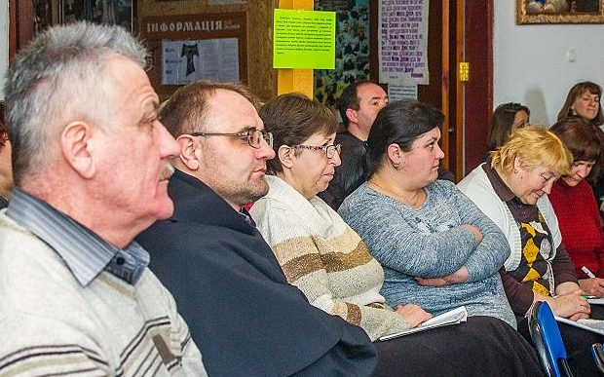
Сказав це, вивівши від натовпу глухого та недорікуватого чоловіка. Ісус промовив через це слово до нас: «Відійдіть від щоденних турбот і по-новому відкрийтеся на Мою благодать». Бог подарував нам той час – без заклопотаності, без натовпу. Він давав Своє Слово через священників, через братів і сестер, через конференції, через ділення та спілкування учасників.
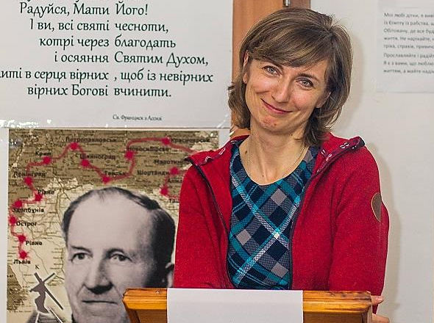
На скликанні опрацьовувалася тема про «Обітницю в ФОС». Читала с. Христина Лопачак OFS.
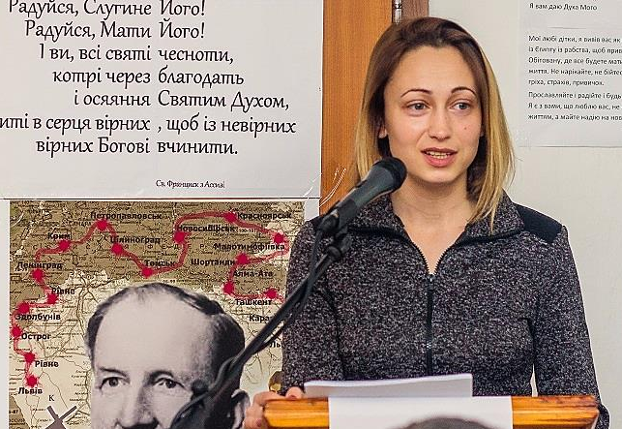
Та «Як провадити євангельське братерство». Цю конференцію читала с. Діана Зав’ялова OFS. Ці теми є надзвичайно важливими для усвідомлення нашого францисканського покликання та нашої автентичності. І в обох конференціях висвітлювались та обговорювались проблеми, які ще мають місце в наших місцевих спільнотах.
Учасники ділилися тим, як у них проходять зустрічі.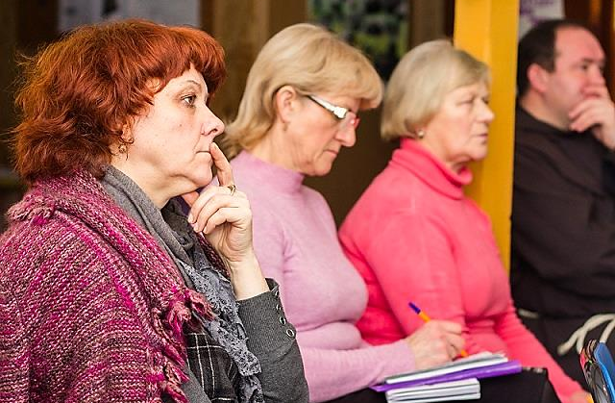
Більшість учасників зосередились на тому, як саме відбуваються зустрічі їніх місцевих спільнот, забуваючи про те, що основна мета таких зустрічей – проголошення Ісуса. 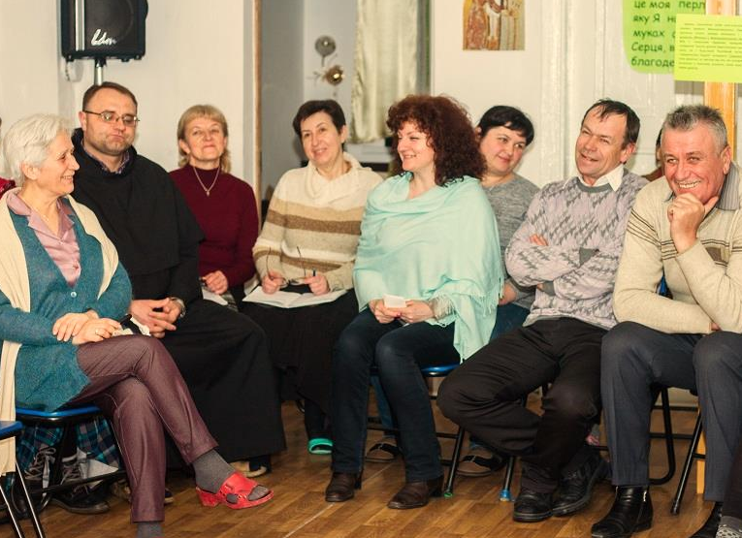
Тому Господь говорив до спільноти Ордену, як до постарілого Соломона: «не йдіть за своїми жінками», кличте Духа Святого, щоб повернув вас до мудрості Соломона часів його молодості. І тут малося на увазі не демографічне старіння, а старіння як згасання духу євангелізації.
Мене особливо вразив такий образ: коли орел старіє, його сильно обтяжує старе важке пір’я, настільки, що він не може літати, а також загрубілий дзьоб, що наріс за все життя і став таким важким, що орел не може їсти. У нього є два шляхи – або вмерти, або обновитись. Щоб обновитись, орел злітає на скелю і вириває старе пір’я та розбиває о камінь свій дзьоб. Інакше – смерть. Господь закликає подібним чином і нас, членів Ордену, оновити свої серця, оновити життя спільнот, вириваючи старе пір’я спокою і розбиваючи дзьоби самозаспокоєння, які наросли з роками. Це боляче, неприємно, але необхідно, щоб жити далі. Ми покликані бути орлами. І нам потрібні нове пір’я і новий дзьоб, щоб, як Франциск, йти і обновляти Церкву!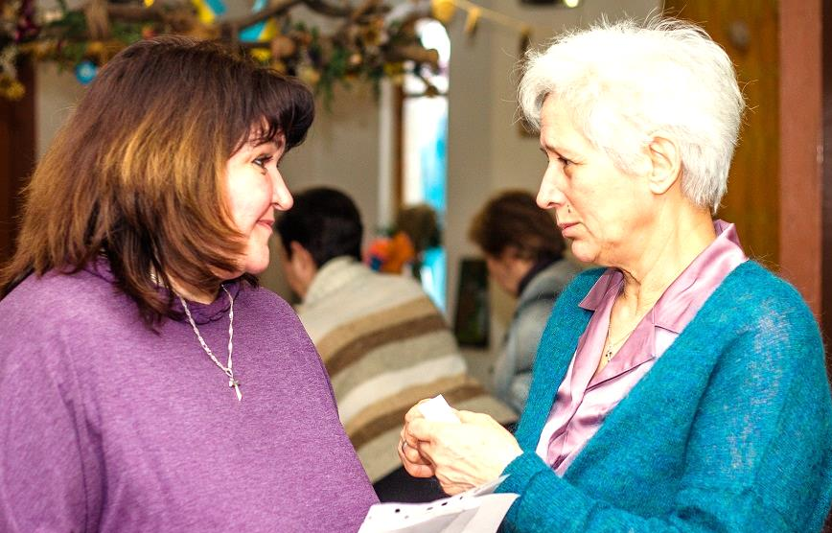
Словами псалма Господь говорив: «Я – Господь Бог твій, слухай же Мій голос!» - не забувай, хто Я є для тебе.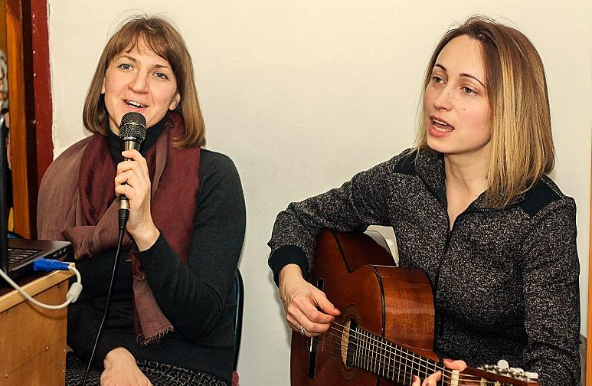
Бо Соломон забув. Він отримав від Господа мудрість, багатство, славу і багато інших благ. Але забув, хто йому це все дав. Послухав жінок своїх, взятих від інших народів, і почав будувати капища для їхніх богів. «О, якби народ Мій слухав Мене і Ізраїль ходив Моїми шляхами! Я скоро впокорив би ворогів їхніх і повернув би руку Мою на гнобителів їхніх: ті, що ненавидять Господа, були б їм рабами, а їх благоденство продовжувалось би навіки». 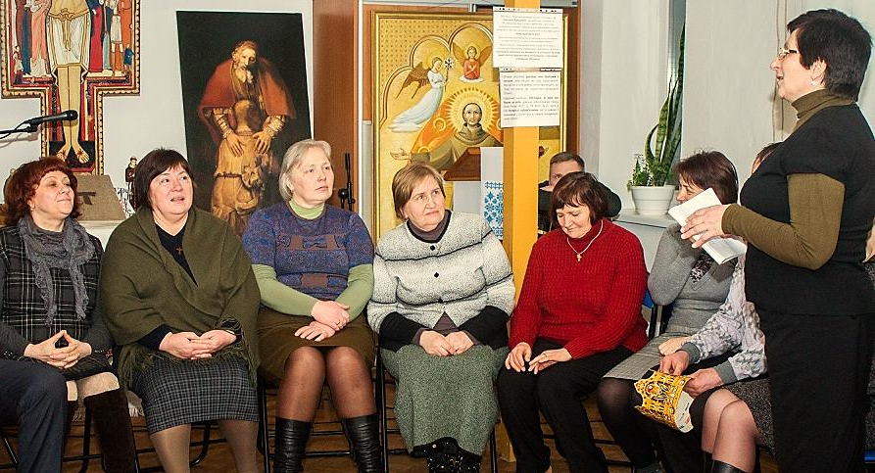
Господь витягнутою рукою хоче захищати народ Свій від напасників. А напасники ці – спокуса схилитися до інших богів. Устами священика Дух Святий звернув наші очі серця на те, як слід нам берегти дари Господа і не забувати про Його благоденства. Бо слава мудрості Соломона була велика, доки він слухав Бога. А коли він постарів – втратив Бога і пішов за нашіптуванням жінок гарему. Закінчилось це тим, що з 12 колін Ізраїля 10 відійшло до ворога. Царство розділилось. А хто є твоїм гаремом? Це – амбіції, заздрість, впертість серця, прагнення вивищення над братами.
Особливо в цьому сенсі мене вразила думка про те, що за роки становлення нашої Національної Спільноти Господь дарував нам багато дарів і талантів. Серед них структури ФОС і дар нашої єдності. Духовна Асистенція від трьох гілок Першого Францисканського Ордену і започаткована світськими францисканцями Францисканська Школа Євангелізації. Ми маємо Школу форматорів ФОС, при тому що в жодній країні Європи такої школи немає. В нас з’явилися традиції: дні зосередження, з’їзди, регіональні зустрічі і молитовні групи. А ще Господь дарував нам Братерство Слуг Хліба (братерство богопосвячених світських), два Доми Марії, які провадять світські францисканці, а також Францисканську Молодь (в Польщі, Чехії, Угорщині цього немає).
Маємо від Господа великі скарби, напрацьовані ФОС за роки становлення. Часто не цінуємо цих Божих талантів. Божки заважають бачити їхню цінність, заважають поширювати, зміцнювати, помножувати їх. Допускаємо заздрість між спільнотами. Шукаємо джерела своєї духовності будь-де, але не в даних Богом дарах. П’ємо з будь-якої криниці, але не зі своєї. Ставимо капища своїм божкам. І цим часто зариваємо Божі таланти.
В кожному часі Господь дарує нам можливість стати знаряддям Його перемоги. Він – Господь вірний – обіцяв святому Франциску, що Орден наш буде існувати, допоки стоїть світ. Тож слухаймо Його волю через Його Слово: «Я – Господь Бог твій, слухай же мій голос!»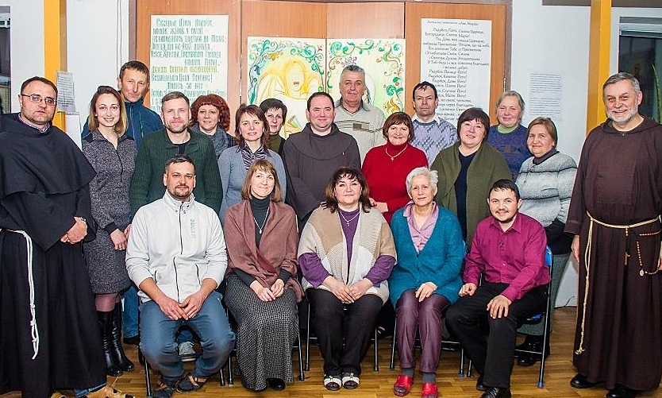
Велика подяка Ісусу за наших духовних Асистентів, устами яких Він промовляв до нас всі дні скликання.
Події ФОС

"Францисканські місії" ФМ

бр. Юрій Бойко OFS
Хочу з вами поділитись однією подією, ініціатором якої стала Францисканська Молодь. Так сталось, що ця подія зачепила майже всі регіони ФОС в Україні.
Цю подію молодь назвала "францисканські місії" і полягали вони у братерському відвідуванні спільнот ФОС.
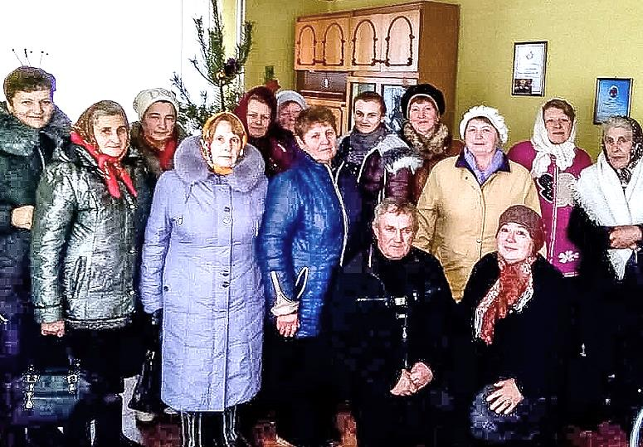
Голозубинці
До такого рішення їх надихнули слова Папи Франциска, які вони почули влітку 2017р., перебуваючи в Польщі на Всесвітніх Днях Молоді. Слова Папи, звернені до молодих людей, були наступними: "Дорога молодь, прийшов час змінити диван на кеди".
Слова Понтифіка стали першоджерелом того натхнення, котре зародилось у їхніх серцях, але вони не знали, яким чином можна було це реалізувати. Остаточним поштовхом і наглядним прикладом до реалізації стали "парафіяльні місії" неокатехуменальних спільнот, котрі в кількості 280 осіб по двоє виїжджали по різним парафіям України, щоби проголосити Добру Новину людям, котрих вони навіть не знали. При цьому вони вирішили покласти надію на Боже Провидіння і вирушили в дорогу без грошей та без телефонів. Таким чином, заклик Папи Франциска зміг нарешті втілитись в життя у "францисканських місіях" ФМ.
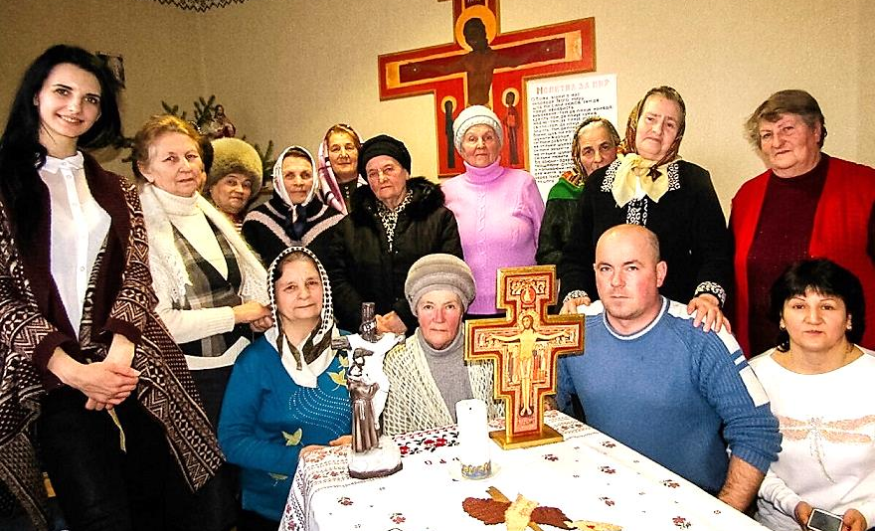
Дунаївці
В основі місій був одноденний виїзд із нічлігом до спільнот ФОС у різних куточках України, які погодились би на такі братерські відвідини. Молоді місіонери мали виїжджати по двоє. Напарника, як і спільноту ФОС, яку потрібно було відвідати, визначав жереб.
Мета місій Францисканської Молоді:
- встановити контакти зі спільнотами ФОС,
- поділитися досвідом життя у спільноті,
- досвідчити дару братерства,
- пережити дію Божого Провидіння (переважна більшість місіонерів навіть не знала, як будуть добиратися до тих сіл, назву котрих чули вперше).
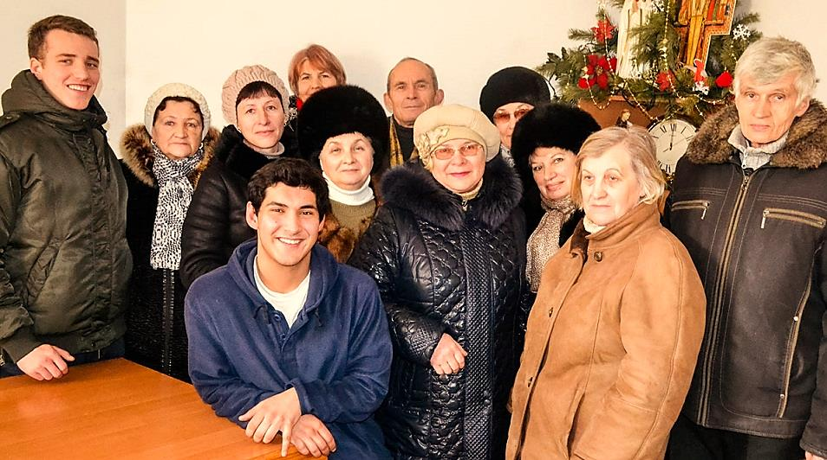
Старокостянтинів
Заручившись благословенням Національної Ради ФОС і дозволом більшості Регіональних Рад ФОС, молодь змогла зв’язатись зі спільнотами, які погодились прийняти місіонерів.
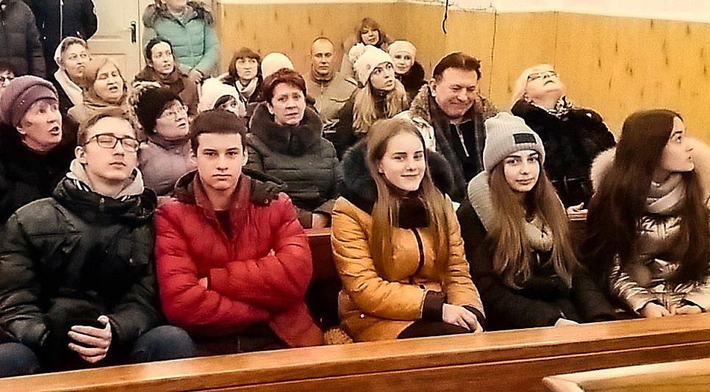
Новомосковськ
У Хмельницькому Регіон: Мушкутинці, Голозубинці, Дунаївці, Гвардійське, Хмельницький (Виставка і Раково).
У Вінницькому регіоні: Шаргород, Жмеринка, Мурафа. Західний регіон: Коломия, Судова Вишня, Мукачево. Південно-Східний регіон: Новомосковськ, Кривий Ріг. А також одна з наймолодших спільнот ФОС - Одеса.
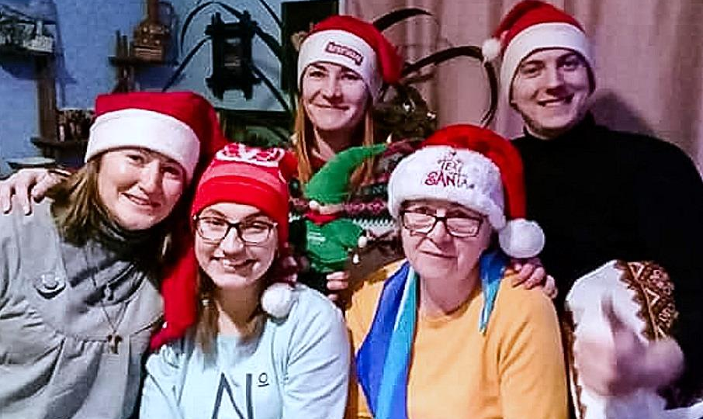
Коломия
Так вийшло, що всього сформувалось 12 пар місіонерів. Це вийшло спонтанно, і ми самі були вражені таким збігом.
Дату виїзду на місії було також визначено спонтанно два місяці тому – 20 січня. Проте благословення і розсилання відбулось 19-го числа під час вечірньої Євхаристії.
Яке було наше здивування, коли під час Євхаристії зазвучали слова Євангелія, де Ісус вибирає 12 апостолів і дає їм місію в Його Церкві: "Того часу Ісус вийшов на гору і закликав тих, кого сам хотів, і вони прийшли до Нього. Він призначив Дванадцятьох, аби були з Ним, і щоби посилати їх проповідувати..." (Мк 3, 13-19).
Врешті місіонери повернулись додому, після чого відбулось ділення пережитим досвідом. Слухаючи їхні ділення, я переконався, що ці відвідини стали неабияким досвідом для обох сторін.
Молодь побачила справжній Орден віри, котрий переживаючи гоніння та переслідування з боку радянської влади, залишався вірним своєму покликанню і таємно збирав людей біля Ісуса. "Францисканці збиралися в хаті у тієї бабці і закривали двері на замок, а коли її приймали до Ордену, вона мала підписатись, що нікому не розповідатиме про їх існування..."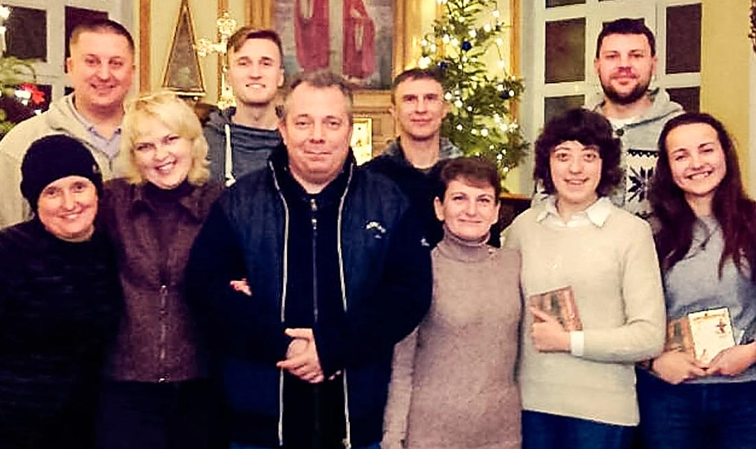
Одеса
З ділення місіонерів:
«Люди розуміли, що це францисканці тільки тоді, коли її ховали, бо рідні вдягали їх в хабіт або підперезували францисканським поясом";
«Орден виживав у по-людськи неможливих умовах. Я не розумію, як вони вижили...».
Окрім того, ФОС в очах молоді постав також як середовище братерської любові і прощення – середовищем, де панує простота відносин...
"Варто було поїхати навіть тільки заради того, щоби почути, як вони спілкуються між собою!" /ділення місіонерів/.
"Ці люди такі прості і щирі, що нам потрібно повчитись" /ділення місіонерів/.
Середовище, в котрому ці люди живуть і спілкуються з Богом, як з давнім приятелем...
"Той брат спілкується з Богом так просто, як оце я з вами..." /ділення місіонерів/.
Також це був взаємний обмін досвідом життя у спільноті і взаємне натхнення виходити за рамки звичного графіку зустрічей, котрі у більшості спільнот відбуваються лише один раз на місяць.
"Нас розпитували, як ми живемо, і були здивовані, коли почули, що ми збираємось чотири рази на тиждень... Це їх надихнуло, щоби розпочати зустрічатись частіше" /ділення місіонерів/.
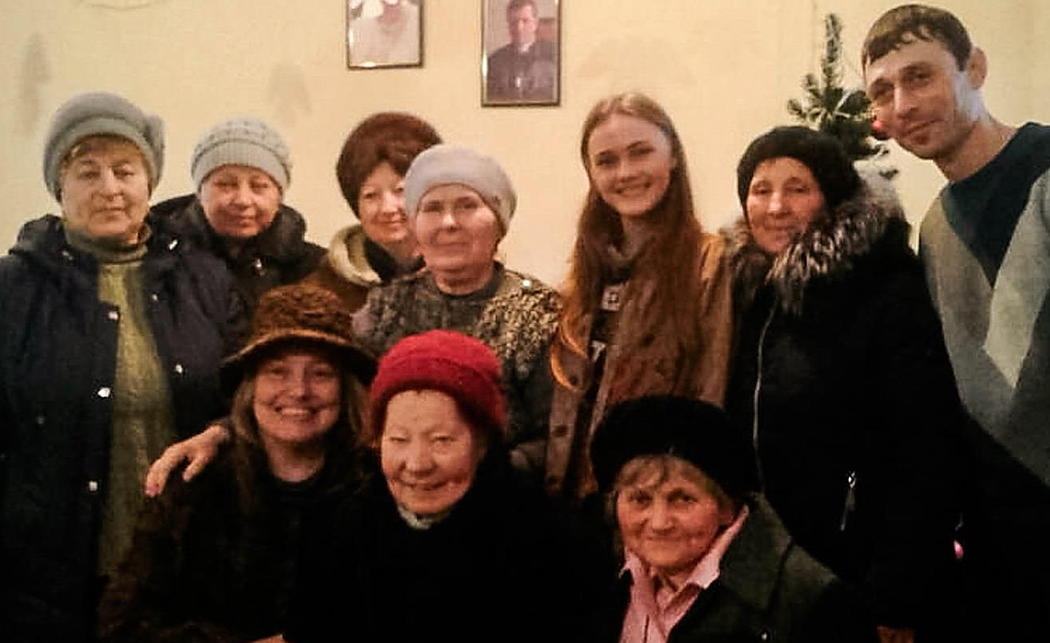
Жмеринка
А дія Бога була явною, і навіть у непередбачуваних обставинах Він виявляв Свою батьківську турботу.
"Виявилось, що автобус до села ходить лише раз в день, а йти пішки 7 кілометрів. Ми вже було вийшли на дорогу, як побачили, що нам на зустріч їде автомобіль... На наше здивування, водій погодився нас підвезти до села і просто розвернув автівку у зворотньому напрямку..." /ділення місіонерів/.
Чесно кажучи, я був приємно вражений такою ініціативою молоді і вірю, що це малий крок до чогось великого! Мир і добро!
Розповіді про Франциска
МУЧЕНИЦТВО ВОЛІ
Марія Стікко. «Святий Франциск з Ассизі»
Опір у Чині ставили найосвіченіші брати, які, закликаючи для своїх міркувань логіку, були схильні знаходити в ученні Франциска слабкості людського плану. Але вони не помічали, що, ідучи до кінця цим шляхом, неминуче прийдуть до повного заперечення критикованого вчення, оскільки воно зовсім було позбавлене логіки для світу у звичайному його розумінні.
Ці вчені брати від часів Собору солом’яних хатин просили кардинала Уґоліно, щоб він переконав святого Франциска прислухатися до їхніх порад, підкоритися їхньому керівництву і трохи вивчити правила святого Бенедикта, святого Августина, святого Бернарда. Чи не занадто він покладався тільки на власне натхнення?
З цього приводу кардинал з пошаною зробив візит своєму улюбленцеві. Той, нічого не відповідаючи, взяв його за руку і з імпульсивністю, властивою йому від природи (він міг віддаватися їй, бо його дух ніколи не відривався від Бога), привів високого гостя до братів, які зібралися на капітул. Потім святий Франциск заговорив:
— Брати мої, брати мої, Господь покликав мене на шлях простоти і покори, і цей шлях Він насправді показав мені самому і тим, що хочуть вірити і наслідувати мене. Не говоріть мені про жодне правило святого Бенедикта, чи святого Августина, чи святого Бернарда, ні про якесь там життя чи спосіб життя, крім того, яке Господь у Своєму милосерді показав і подарував мені. І сказав мені Господь, щоб я став новим знаком у цьому світі, і не захотів вести нас іншим шляхом, крім шляху такої науки.
У глибині душі Святого нарівні з людською делікатністю і упокоренням дозрівала і ставала все міцнішою і прекраснішою, як алмаз, його впевненість у своїй місії. Коли ж ця місія піддавалася сумнівам, він знаходив у собі силу ставати знову, ніби натхненний самим Богом.
Людям він не уступив би і найменшої дещиці прав мадонни Убогості, але коли Церква в особі кардинала Уґоліно дала йому зрозуміти, що було б розумно трохи зм’якшити суворість приписів, він схилив голову і дозволив, щоб з остаточного варіанту Правила, укладеного 1223 року і схваленого папою Гонорієм III, був виключений той вірш Євангелія, який був одкровенням, основою, опорою всього його життя: «Нічого не беріть з собою, ні золота, ні срібла, ні грошей на дорогу, ні двох одежин, ні взуття, ні палиці».
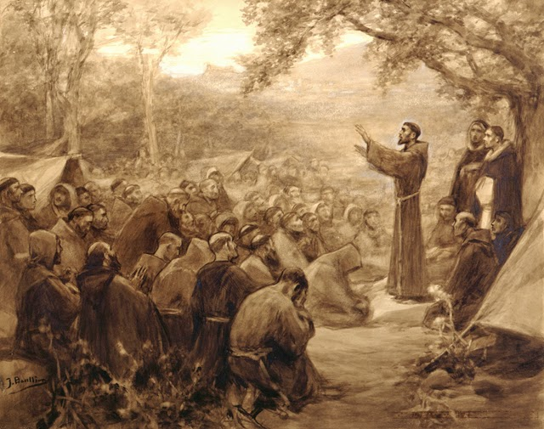
Де ти, далекий лютневий світанку, коли Євангеліє Порціунколи слухали, як голос Божий? Тоді, у церкві Святого Миколая, разом із Бернардо да Квінтавалле і П’єтро Каттані, вони читали навмання з Євангелія, щоб закласти фундамент нового Чину. І перші учні виконували кожне його слово, і не було незадоволених за маленьким Круглим Столом у Рівоторто.
Що ж, тепер час героїв минув, і його діти говорять, що той ідеал був безумством. Можливо, ніколи не доводилося засновнику Чину пити чашу, більш гірку за цю.
Його ідеалові підрізали крила, і святий Франциск знайшов пристановище у своїй найбільш надійній фортеці — у Господі, і в Господі він переконався у своїй святості, небесному заступництву і безсмерті Чину. Тепер він вважав, що може приносити користь братам тільки прикладом і молитвою, а слово і пряме керівництво повинні залишатися в минулому.
Ліве крило сприяло послабленню його тісного внутрішнього зв’язку з братами. Дух незгоди, який він відчував або передчував на чернечих зборах, посилював у ньому внутрішнє тремтіння і готовність зазнати побоїв: саме ці почуття, продиктовані вдачею і упокоренням, він випробовував перед тим, як заговорити. Але він не помічав, що чари його особистості знищують усі чвари, що цей таємний страх ворожого ставлення просвічує його лице дитячою полохливістю, такою рідкісною навіть у справді добрих людей, яка надає його досконалості особливу чарівність. Проте все це спостерігали інші; в його душі залишався біль.
Коли хто-небудь з братів говорив йому, що він повинен повернутися до керівництва Чином, святий Франциск відповідав: «Брати мають своє правило, вони присягалися додержувати його, і я, як і вони, поклявся його додержуватися. Тож вони знають, що мають робити і чого мають уникати, а мені залишається тільки настановляти їх ділами».
Так він відходив від свого дітища, а оскільки його ідеї кристалізувалися в правилі, він підкорявся правилу, як вищій волі, до якої власна воля вже не має ніякої причетності. З іншого боку, міністри та інші розкольники виконували свою особливу роль, відстоюючи права здорового глузду. Протидія, яка пригнічувала душу святого Франциска, була необхідна, щоб надати історичного значення ідеалові, який міг промайнути в іншому випадку, не залишивши сліду. І якщо його ідеал вижив, незважаючи на опір, якщо, тим більше, він пристосувався до протидії, в результаті чого з’явився на світ шедевр людяності і святості — правило Менших братів, — то сталося це завдяки мучеництву волі, яке витерпів святий Франциск, перш ніж заслужити стигмати.



Моє сонце у центрі хреста.
Світло світу вмістилось в долоні –
Дивна гірко-солодка мета
Залишатись в такому полоні

Бути близько Твоїх страждань,
Щоб під цвяхи підставити руки
І найбільше поміж бажань
Чути серця живого стукіт.

Витирати з волосся піт,
Що з святою змішався Кров'ю.
Хоч на смерть – аби слід у слід
За розтерзаною Любов'ю.

Хоч крізь вітер і порох доріг,
Не лякаючись темряви ночі,
Я б залишила свій поріг…
Так Тебе полюбити хочу…

с. Тетяна Горбаха OFS

Францисканський вісник 25

Францисканський вісник 1

24 Францисканський вісник

Францисканський вісник 23

2 Францисканський вісник

Францисканський вісник 3

22 Францисканський вісник

4 Францисканський вісник

Францисканський вісник 21

20 Францисканський вісник

Францисканський вісник 5

6 Францисканський вісник

Францисканський вісник 19

18 Францисканський вісник

Францисканський вісник 7

8 Францисканський вісник

Францисканський вісник 17

16 Францисканський вісник

Францисканський вісник 9

10 Францисканський вісник

Францисканський вісник 15

14 Францисканський вісник

Францисканський вісник 11

12 Францисканський вісник

Францисканський вісник 13

